***Xpath Homeworks dựa vào các function, attribute, vị từ, expression của bài học 9 để tìm các xpath cho các nodes trong ảnh***

***Bài 1: vào link***

[***https://selectorshub.com/xpath-practice-page/***](https://selectorshub.com/xpath-practice-page/)

***Tìm xpath được đánh dấu cho các nodes: 1, 2, 3, 4, 5***

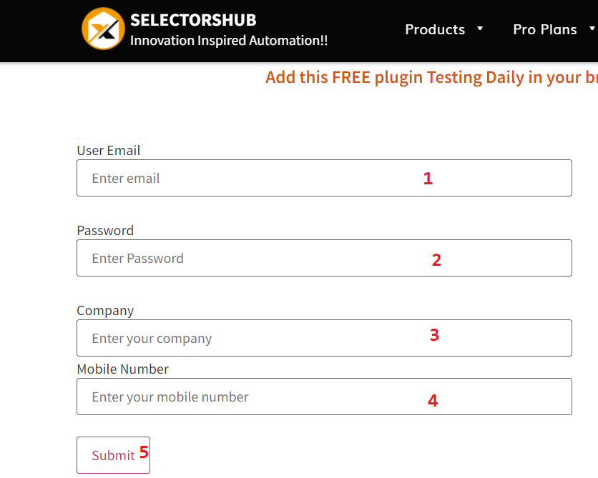

|  |  |  |
| --- | --- | --- |
| Node ID | xPath expression | Note |
| 1 | //input[@placeholder =’ Enter email’ and @ type =’ email’] | Dùng attribule placeholder và type. |
| 2 | //input[@placeholder =’ Enter Password’ and @ type =’password’] | Dùng attribule placeholder và type. |
| 3 | //input[@placeholder =’ Enter your company’] | Dùng attribule placeholder |
| 4 | //input[@placeholder =’Enter your mobile number’] | Dùng attribule placeholder |
| 5 | //button[@value =’Submit’] | Dùng attribule value |

***Bài 2: vào link*** <https://demoqa.com/login> tìm location của các element: textbox UserName, textbox Password, button Login, button NewUser trong hình và điền vào bảng dưới:

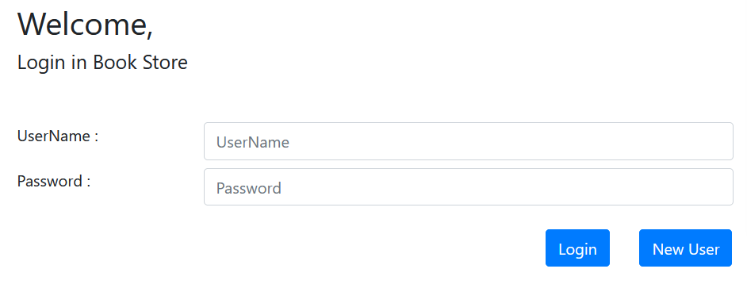

|  |  |  |
| --- | --- | --- |
| Node ID | xPath expression | Note |
| 1 | //input[@id=’userName’] | Sử dụng attribute ‘id’để xác đinh vị trí ô nhập Username |
| 2 | //input[@id=’password’] | Sử dụng attribute ‘id’để xác đinh vị trí ô nhập Password |
| 3 | //button[@id='login'] | Sử dụng attribute ‘id’để xác đinh vị trí button login |
| 4 | //button[@id='newUser'] | Sử dụng attribute ‘id’để xác đinh vị trí button New User |

***Bài 3: Vào link*** [***https://selectorshub.com/xpath-practice-page/***](https://selectorshub.com/xpath-practice-page/) ***và tìm xPath cho cả dòng <tr> cho các nodes 1, 2, 3 trong ảnh sau:***

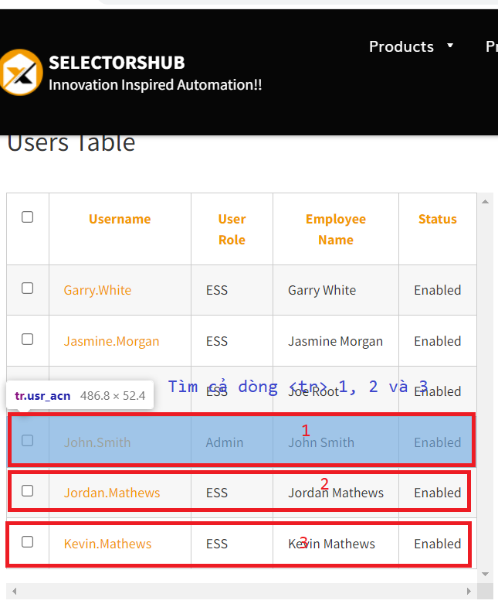

|  |  |  |
| --- | --- | --- |
| Node ID | xPath expression | Note |
| 1 | //table[@id='resultTable']//tbody/tr[last()-2] | Dùng attribule “id” của table kết hợp cùng tbody và last()-2 để xác định vị trí thứ 3 từ cuối |
| 2 | //table[@id='resultTable']//tbody/tr[last()-1] | Dùng attribule “id” của table kết hợp cùng tbody và last()-1 để xác định vị trí trước cuối. |
| 3 | //table[@id='resultTable']//tbody/tr[last()] | Dùng attribule “id” của table kết hợp cùng tbody và last() để xác định vị trí cuối |

**Bài 4**: vào trang <https://www.google.com/> và tìm xPath của của các nodes 1,2,3 như hình

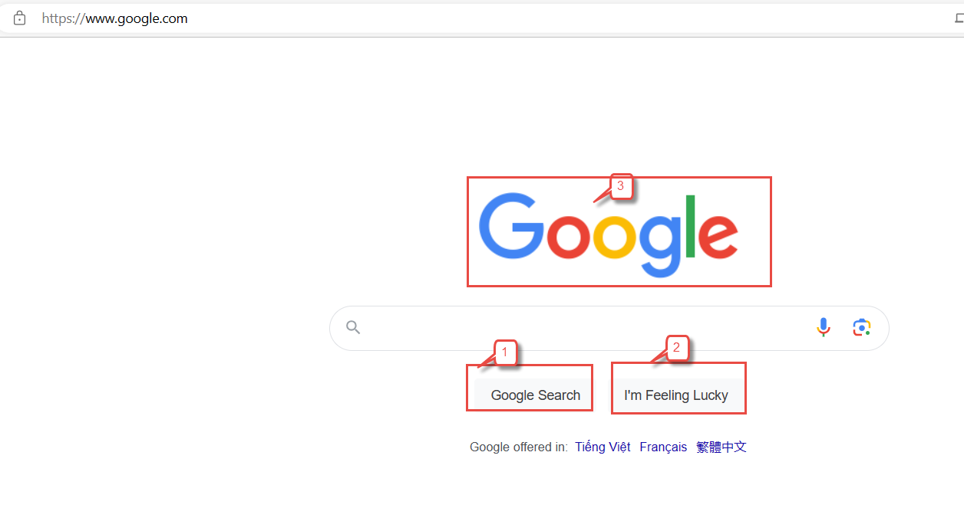

|  |  |  |
| --- | --- | --- |
| Node ID | xPath expression | Note |
| 1 | //textarea[@class='gLFyf'] | Dùng attribule class. |
| 2 | //input[@class='gNO89b' and @data-ved='0ahUKEwjFyOK71J2NAxU_sVYBHaA_NFEQ4dUDCB0'] | Dùng attribule class và data-ved |
| 3 | //input[@class='RNmpXc' and @data-ved='0ahUKEwjFyOK71J2NAxU_sVYBHaA_NFEQ19QECBg'] | Dùng attribule class và data-ved |

***Cách nộp bài: Điền các xPath expression được đánh số tương ứng vào table được kẻ sẵn trong từng bài như trên sau đó push lên local git repository của bạn. Chúc các bạn thực hành tốt !***

***Link guide :*** [***https://www.guru99.com/xpath-selenium.html#1-basic-xpath***](https://www.guru99.com/xpath-selenium.html#1-basic-xpath)